Особо опасные, карантинные заболевания животных.
Болезни общие для человека и животных.

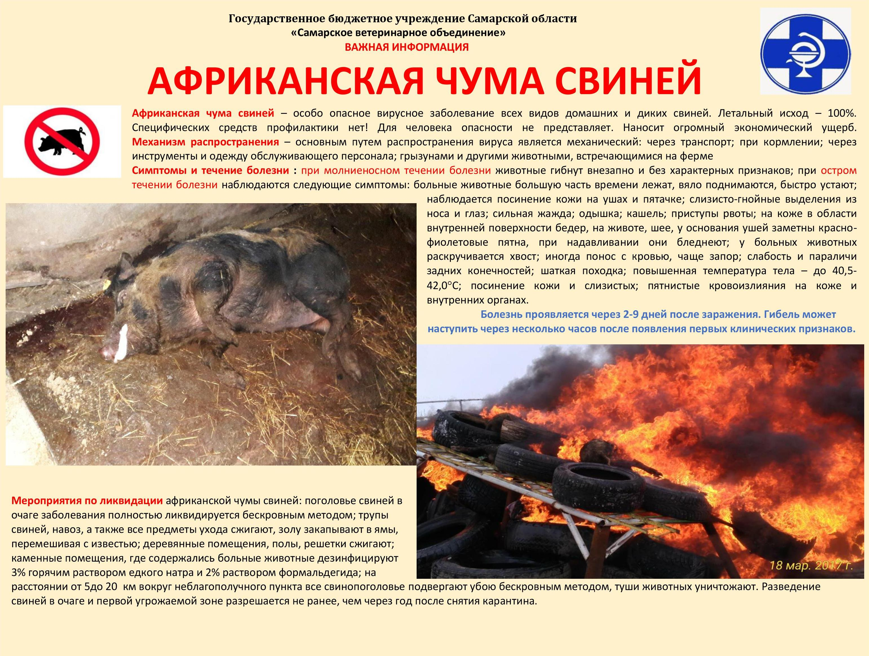
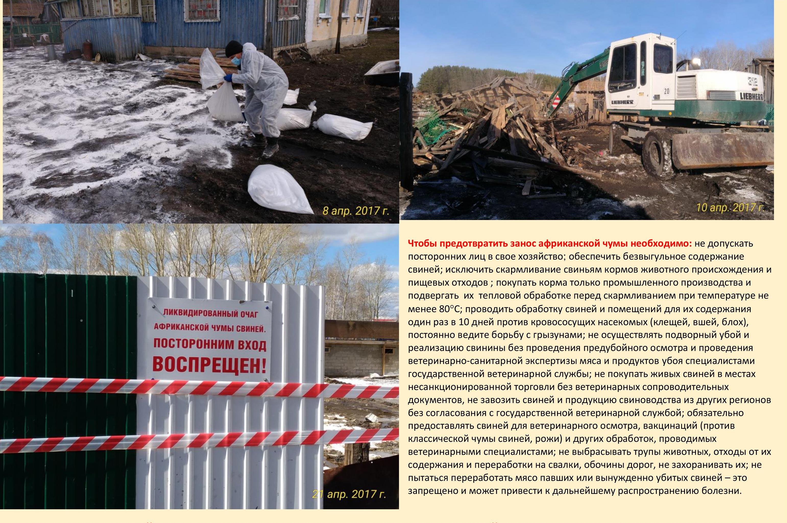
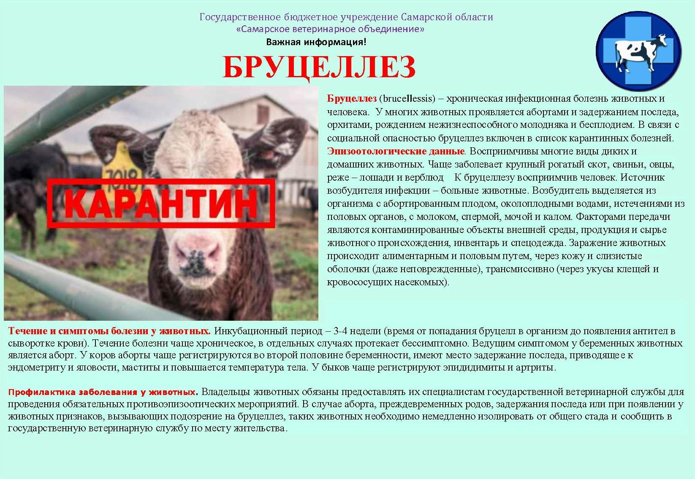
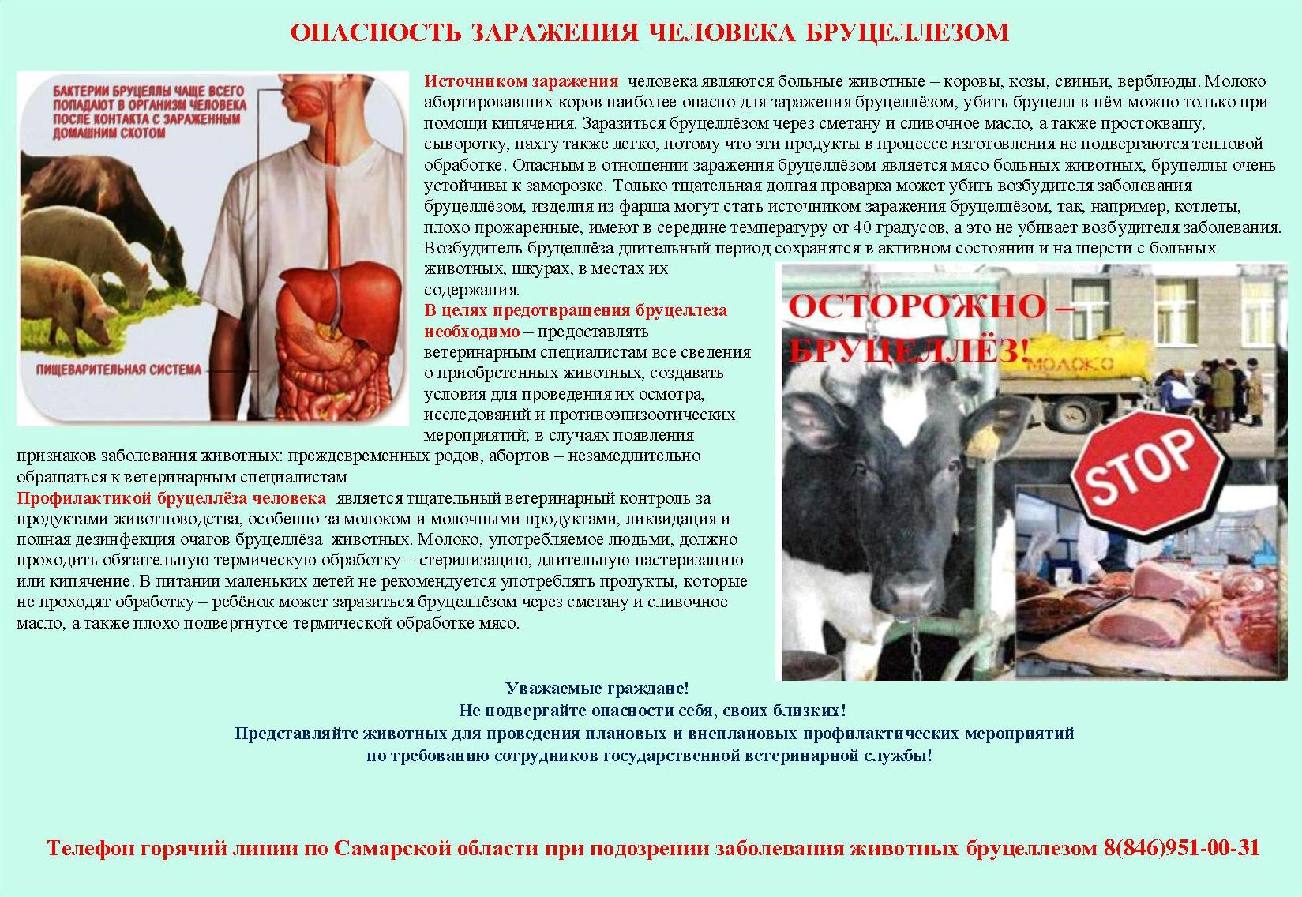
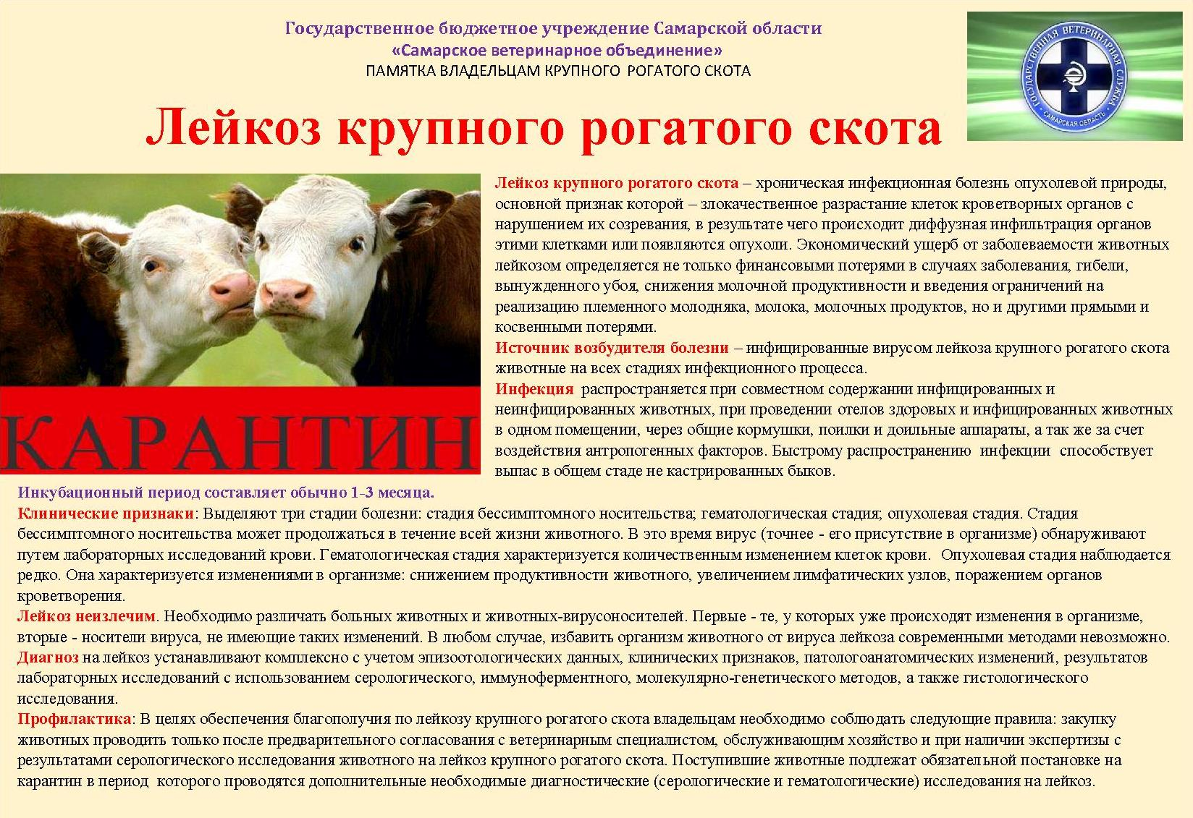
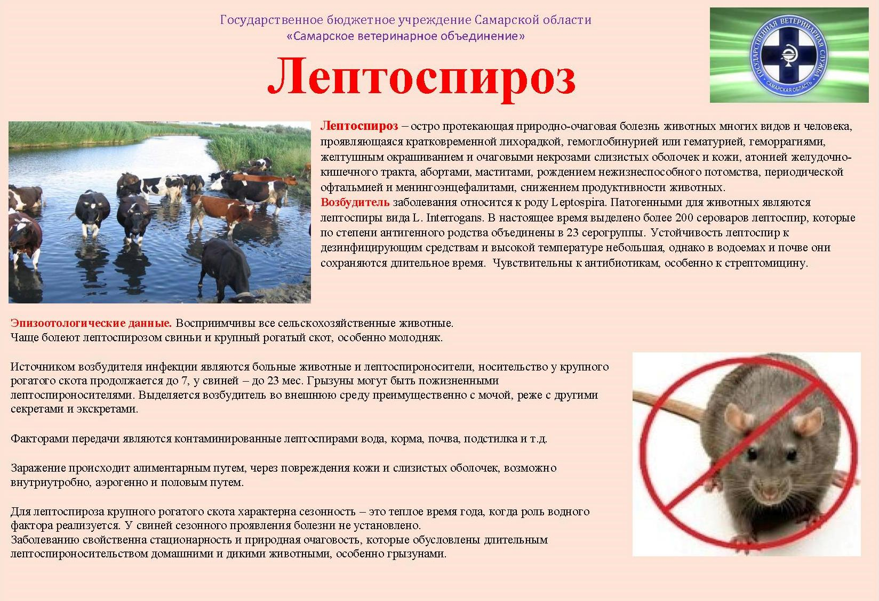
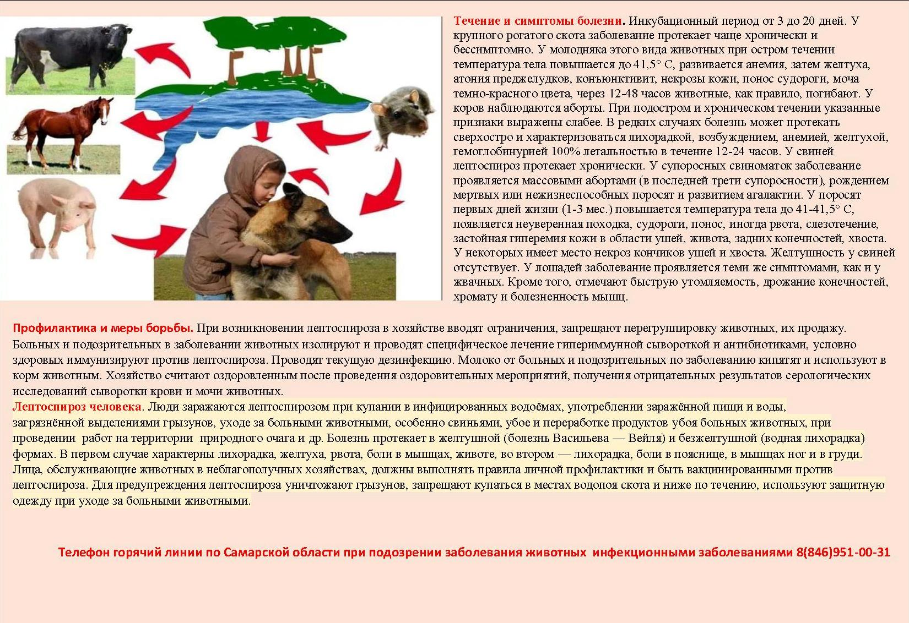
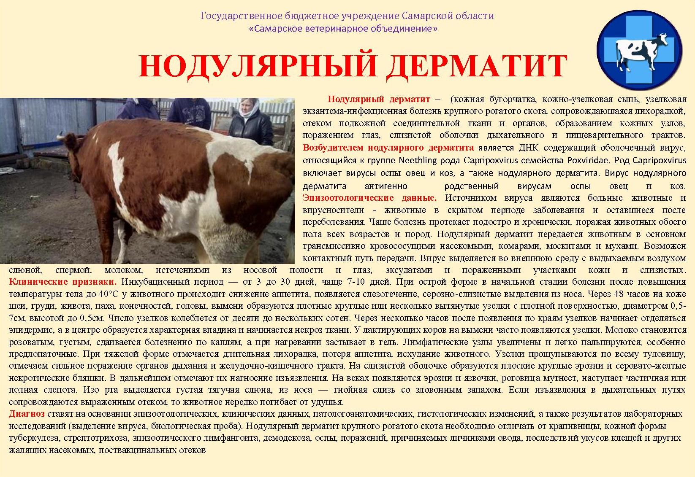
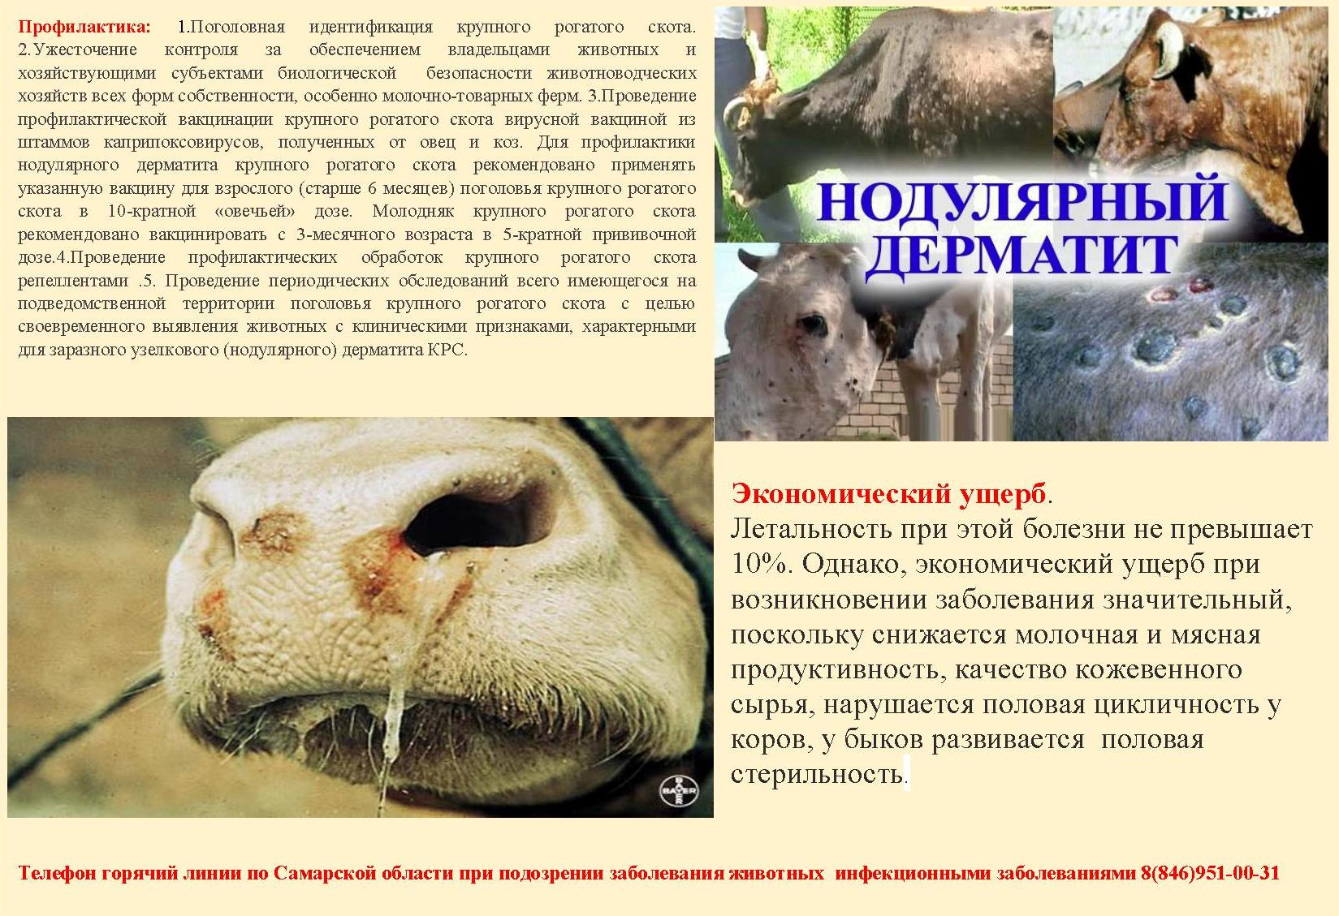
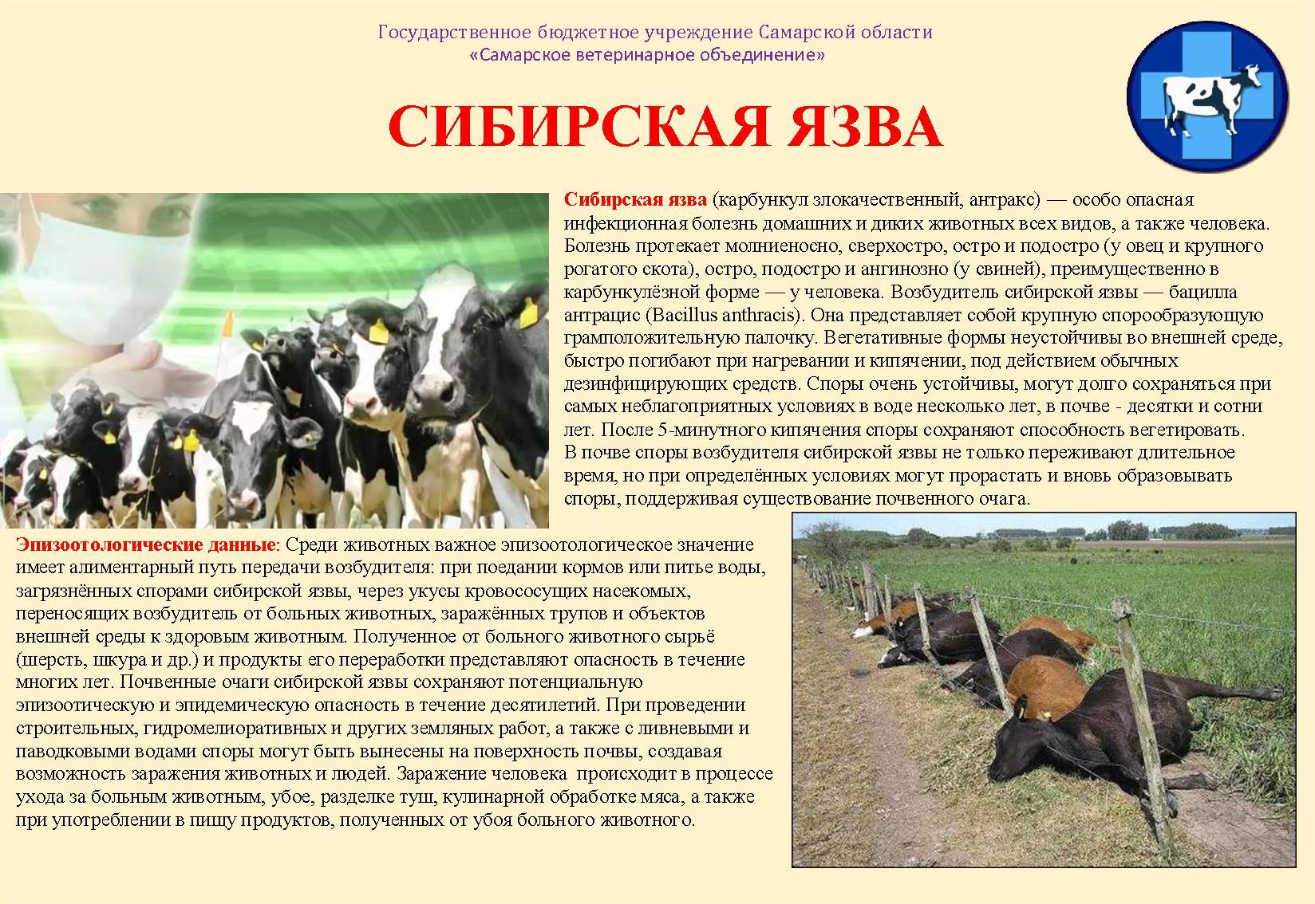
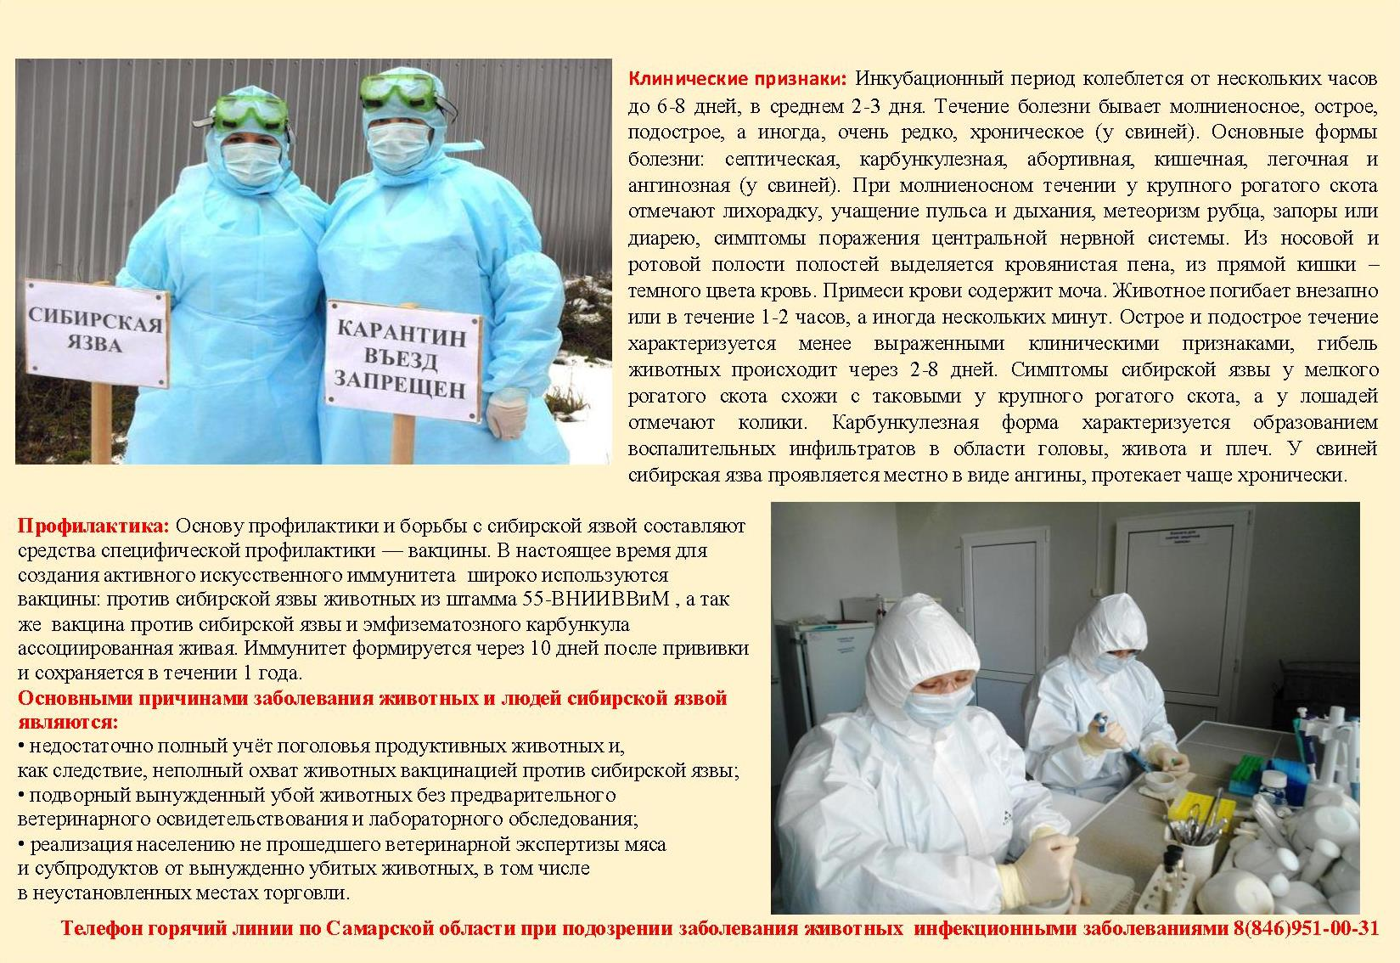

ГБУ СО "СВО" Тольяттинская СББЖ информирует о резком ухудшении эпизоотической обстановке по заразному
(нодулярному) дерматиту крупного рогатого скота на территории Саратовской области, по африканской чуме
на территории Саратовской, Волгоградской, Владимирской, Ивановской области.
О всех случаях подозрения на заболевание животных особо опасными и карантинными заболеваниями, а
также в случае падежа животных с признаками инфекционных заболеваний (при падеже свиней во всех
случаях) необходимо экстренно информировать государственную ветеринарную службу.

